64路电话光端机
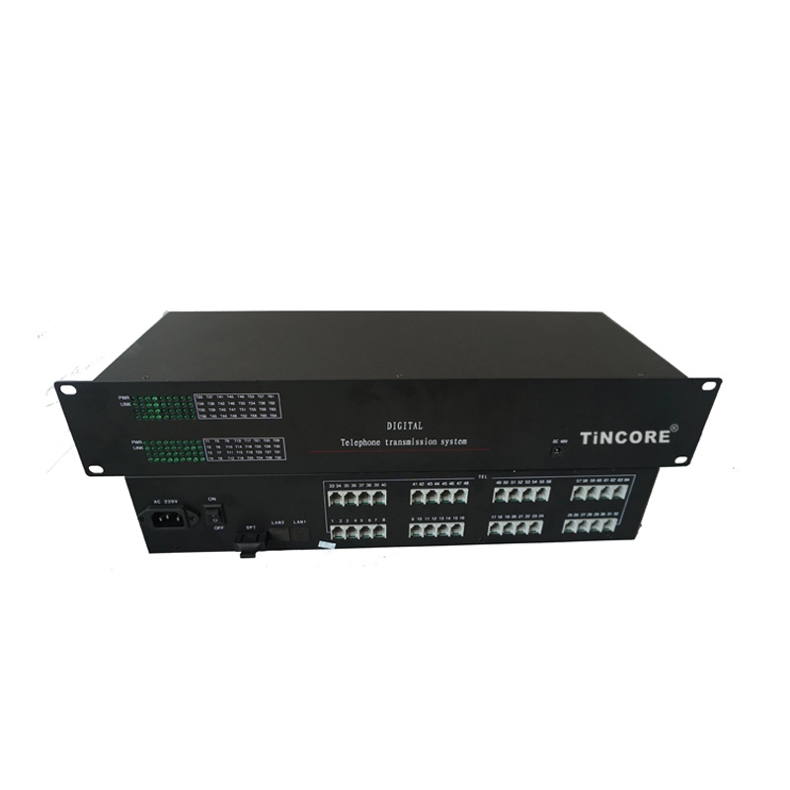

产品简介:
TCE-DH6864系列64路电话光端机是用光纤远距离传输64路电话的光纤传输设备。该设备采用了超大规模集成电路设计，外观简练，具有易于安装调试，免维护，性能稳定等优点，适用与各大通信运营商、部队，府及企事业单位；设备配置灵活，采用155M带宽传输，可以选配100M线速以太网，V.35等接口。
电话光端机可以通过光缆直接传输可提供64路电话，组网方式为点对点，支持FXO、FXS方式。解决了边缘客户的电话传输问题。该设备采用的专用数字复接芯片功能强大，它将设备中的数字逻辑功能几乎全部集成，从而显著提高了产品的性能并降低了成本。该设备整机性能优良，工作稳定可靠，功耗低，集成度高，体积小，易于安装维护。

技术参数：
光纤接口（单纤/双纤）  波长： 单模1310nm/1550nm；  多模850nm/1310nm  光纤：多模，单模  发送功率： -9dBm/-5dBm  传输长度：多模2公里  单模40、60、120公里  接收灵敏度：优于-37dBm（BER<e-11）  接收动态范围：>27dB  连接方式：FC  电话接口板-用户及环路接口  语音接口：话路特性符合《邮电部电话交换设备总技术规范》  阻抗：600Ω  插入损耗：-3±0.75dB  频率特性：300～3400Hz(-0.6～3dB)  衡重杂音：≤63.7dBmop  串音衰耗：≥65dB  用户线环路电阻：小于3KΩ（包括话机）  馈电电压：48V；  馈电电流：20~50mA；  铃流：AC90正负15V  以太网接口  接口速率：支持10/100M自适应接入  传输速率：支持纯2M及透明传输纯10M两种，根据用户  实际需要可自行选择  双工模式：支持半双工、全双工模式  物理接口：RJ45  完全符合IEEE802.3局域网协议标准 | 二/四线音频接口  阻抗：200Ω 680Ω||0.1μF  四线AD增益：14dB（可调）  四线DA增益：-2 dB（可调）  四线AD频率特性：-0.2 - 0.2dB  四线DA频率特性：-0.2 - 0.2dB  二线AD频率特性：-0.2 - 0.2dB  二线DA频率特性：-0.2 - 0.2dB（可调）  回损：40dB  平 衡 度：70dB  共模抑制比：70dB  电源抑制比：30dB  空闲信道噪音：≥65dB  环 阻：600Ω  V.24接口  接口类型：V.24异步  速率：0 –19.2Kbps  V.35接口  接口类型：V.35 同步  速率：Nx64Kb/s（N =1-15）  时钟方式：DCE  E1接口：  标准E1接口，符合ITU-T G.703、G.704建议：  比特率：2048Kbps±50ppm  码型：HDB3  接口阻抗：75Ω  接口特性：满足G.703、G.742和G.823标准  帧结构：无帧结构  电源: 220V/-48V可选

